18 и 19 января на 42 столичных площадках пройдут крещенские купания

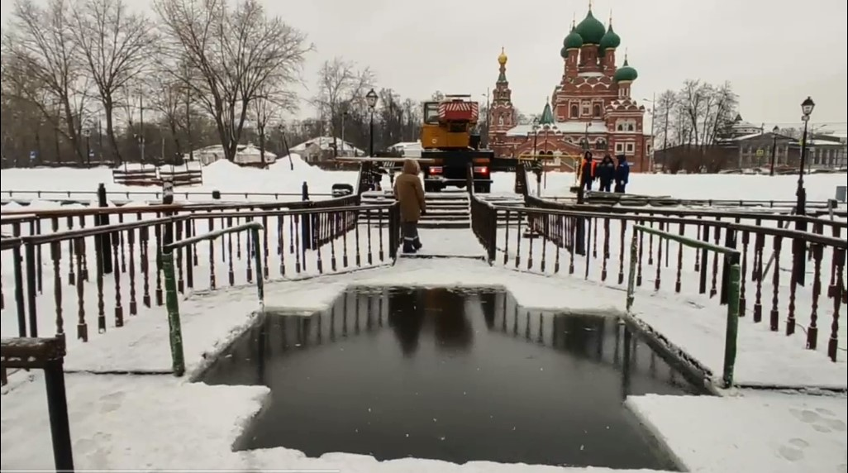

Для этого подготовим 49 майн и 10 купелей.
Все места для купаний оборудуем деревянными настилами, поручнями для спуска и подъема, противоскользящими покрытиями, средствами спасения, раздевалками, пунктами обогрева и питания, передвижными компактными туалетами и освещением. Рядом организуем парковочные места.
В местах проведения крещенских купаний установим информационные щиты с правилами купаний, оперативной информацией и схемами транспортного обслуживания.
Специалисты АО «Мосводоканал» обеспечат храмы, не имеющие подключения к центральному водоснабжению, временным подключением. Для каждой церкви и храмового комплекса инженерное решение подбирается индивидуально. Для некоторых объектов будет организовано временное водоснабжение с помощью байпасов, а к храмам, где нет технической возможности проложить временные трубопроводы, воду доставят в автоцистернах.
Во всех местах крещенских купаний будут дежурить столичные спасатели. Они сопроводят людей к проруби и обратно, осуществят постоянный визуальный контроль за находящимися в водоемах.
Водолазы Московской городской поисково-спасательной службы на водных объектах заранее проверили дно водоемов в отведенных для купаний местах. Все проруби в целях безопасности располагаются недалеко от берега.
Со служителями всех храмов и церквей и сотрудниками городских служб, задействованными в организации купаний, проведут профилактические беседы о правилах пожарной безопасности.
Для крещенских купаний необходимо выбирать только подготовленные площадки. В местах возможного несанкционированного купания проводится постоянное патрулирование, чтобы не допустить происшествий.

